МИНИСТЕРСТВО СЕЛЬСКОГО ХОЗЯЙСТВА РОССИЙСКОЙ ФЕДЕРАЦИИ

ФГБУ «Россельхозцентр»

Филиал ФГБУ «Россельхозцентр» по Саратовской области

СИГНАЛИЗАЦИОННОЕ СООБЩЕНИЕ РОССЕЛЬХОЗЦЕНТРА
№ 8 от 18 мая 2022

Адрес: 410008 г. Саратов, пос. Октябрьский, ул.2-я Линия,21 e-mail: zararsc164@mail.ru

По вредителям всходов подсолнечника и зернобобовых культур
Уважаемые сельхозтоваропроизводители !

Отдел защиты растений филиала ФГБУ «Россельхозцентр» по Саратовской области сообщает, что в связи с повышенным температурным режимом на всходах подсолнечника и зернобобовых культур наблюдается увеличение численности и вредоносности песчаного медляка и долгоносиков. Наибольшую вредоносность они оказывают в период всходов, повреждают семядоли, края молодых листьев и точку роста. При повышении температуры воздуха вредоносность увеличивается.
Экономический порог вредоносности на подсолнечнике1-2 жука на 1 кв. м, на всходах зернобобовых культур 10-15 жуков на 1 кв.м. Рекомендуем при превышении экономического порога вредоносности провести защитные мероприятия согласно Государственному каталогу пестицидов и агрохимикатов, разрешенных к применению на территории Российской Федерации.

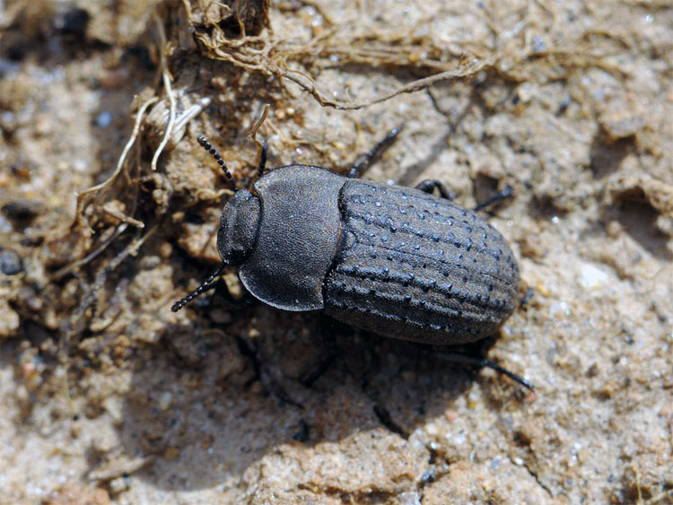
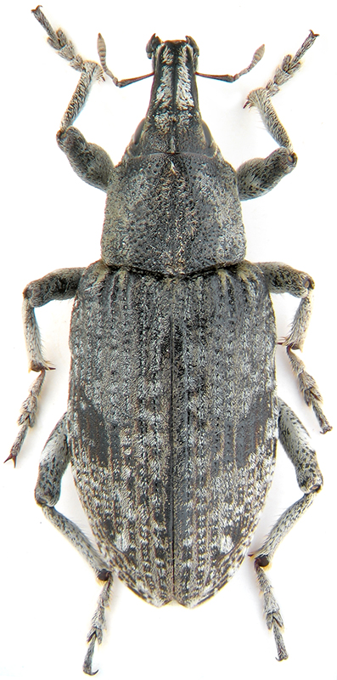 медляк
долгоносик
Применение пестицидов и агрохимикатов в сельскохозяйственном производстве проводится только после предварительного обследования сельскохозяйственных угодий в соответствии с гигиеническими требованиями СанПиН 1.2.2584-10 п. 2.19. Инсектициды применять согласно Государственному каталогу пестицидов и агрохимикатов разрешенных к применению на территории Российской Федерации.
По вопросам проведения обследований, обработок, консультаций в области защиты растений обращайтесь в филиал ФГБУ Россельхозцентр по Саратовской области.
Контакты: 8-845-2-24-56-23.

